INSTITUCIÓN EDUCATIVA

DULCE NOMBRE DE JESÚS

SINCELEJO - SUCRE

**GUIA DE TRABAJO DE QUIMICA UNDECIMO GRADO**

**DOCENTE: ANY LUZ ALVAREZ TEMA: LEYES DE LOS GASES**

**PROBLEMAS BASICOS:**

1. Efectúe las siguientes conversiones de temperaturas:

a. 175 ºC a ºK b. 255 ºK a ºC c. – 45 ºF a ºK2. Convierta las siguientes presiones en atmosferas:

a. 744 mm Hg b. 890 torr c. 133 mm Hg3. Convierta las siguientes presiones a mm Hg:

a. 0.403 atm b. 842 torr c. 2.12x102 torr4. Realice las siguientes conversiones de volumen:

a. 500 mL a L b. 1500 cm3 a L c. 8 L a mL

**PROBLEMAS DE APLICACIÓN DE LA LEY DE BOYLE:**

1. Determinado globo esta diseñado por el fabricante para inflarse a un volumen no mayor de 2,5 L. si se llena con 2 L de helio a nivel del mar (760 mm Hg), se libera y se eleva a una altura en la cual la presión atmosférica es de solo 500 mm Hg. ¿estallaría?

2. La presión de una muestra de 4.2 L de gas disminuye de 3.43 atm a 1.29 atm. ¿Qué esperaría que pasara con el volumen del gas?

A. Que este aumentara, porque al disminuir la presión el volumen aumenta.

B. que este disminuyera, porque al disminuir la presión el volumen disminuye.

C. que este aumentara, porque al aumentar la presión el volumen aumenta.

D. que este disminuyera, porque al disminuir la presión el volumen aumenta

**PROBLEMAS DE APLICACIÓN DE LA LEY DE CHARLES:**

1. un niño forma una burbuja de aire a 28 ºC y tiene un volumen de 23 mL a 1 atm. A medida que la burbuja asciende, encuentra una zona de aire frió (18 ºC). Si no hay cambio de presión, ¿aumentara o reducirá el tamaño de la burbuja al enfriarse el aire del interior hasta 18ºC? calcule el nuevo volumen en la burbuja

2. La etiqueta de una lata de aerosol contiene un aviso que indica que la lata no debe calentarse a más de 130 ºF por peligro de explosión. Calcule el volumen potencial de gas que contiene una lata de aerosol de 500mL al calentarse de 25ºC a 54ºC (aproximadamente 130 ºF)

3. Se enfría una muestra de 25 L de nitrógeno gaseoso de 25ºC a una temperatura final de

-100ºC. ¿Qué cree usted que pasaría con el nuevo volumen del gas?

A. Que este aumentara, porque al disminuir la temperatura el volumen aumenta.

B. que este disminuyera, porque al disminuir la temperatura el volumen disminuye.

C. que aumentara, porque al disminuir la temperatura el volumen disminuye.

D. que disminuyera, porque al disminuir la temperatura el volumen aumenta

**PROBLEMAS DE APLICACIÓN DE LA LEY DE GAY – LUSSAC:**

1. un aerosol contiene un gas a 25 °C y 2 atm y se arroja a un fuego cuya temperatura es de 575 °C. ¿Cuál es la presión a esta nueva temperatura?

2. un gas está en un recipiente de 2 L a 20 ºC y 560 mm Hg. ¿A que temperatura en ºC llegará el gas si aumenta la presión interna hasta 760 mm Hg?

**PROBLEMAS DE APLICACIÓN DE LA LEY DE AVOGADRO:**

1. se tienen dos muestras de nitrógeno gaseoso (N2). La muestra uno contiene 1.5 mol de N2  y un volumen de 36.7 L a 25 °C y 1 atm. La muestra dos tiene un volumen de 16.5 L a las mismas condiciones de temperatura y presión. Calcule él numero de moles de N2 en la muestra dos.

2. si 5 gr de oxigeno gaseoso tienen un volumen de 7.2 L a determinada temperatura y presión, ¿qué volumen tendrán 15 gr de oxigeno bajo las mismas condiciones?

**PROBLEMAS DE APLICACIÓN DE LA LEY DE DALTON:**

1. Un matraz de 2 L contiene una mezcla de nitrógeno gaseoso y oxigeno gaseoso a 25°C. La presión total de la mezcla es de 0.91 atm y se sabe que la mezcla contiene 0.050 mol de N2. Calcule la presión parcial del oxigeno y los moles de oxigeno presente.

2. Se inyectan 1 mol de N2 a un tanque de 5 L que contienen 50 gramos de O2 a 25ºC., ¿Cuál será la presión total del tanque?

**PROBLEMAS DE APLICACIÓN DE LA LEY DE LOS GASES IDEALES:**

1. ¿Qué volumen ocupan 0.250 moles de CO2  gaseoso a 25°C y 371 torr?

2. calcular el número de moles de un gas ideal que ocupa un volumen de 750 mL, cuando se mide a 22°C y 680 torr

**PROBLEMAS DE APLICACIÓN DE LA LEY COMBINADA DE LOS GASES:**

1. una muestra de argón gaseoso con volumen de 11L a temperatura de 13 °C y presión de 0.747 atm. Se calienta a 56°C y presión de 1.18 atm. Calcule el volumen final.

2. Una muestra de diborato gaseoso, B2H6, sustancia que se incendia el exponerse al aire, tiene presión de 0.454 atm a temperatura de –15°C y un volumen de 3.48 L. Si se varían las condiciones para la temperatura a 36°C y 0.616 atm de presión, ¿cuál será el nuevo volumen?

PROBLEMAS DE PROFUNDIZACION

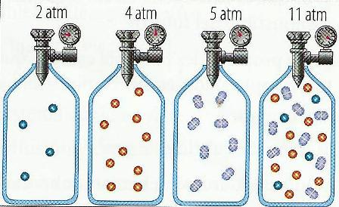1. Describe lo que representa la imagen y la ley que permite explicar.

2. Observa los siguientes dibujos:

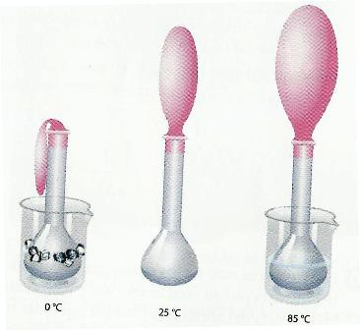 0°C 25°C 85°C

Responde:

a. ¿Cómo afecta la temperatura el volumen de un gas?

b. ¿Qué ley explica este comportamiento de los gases?

3. En la grafica se ilustra una ley para los gases, es decir la relación que existe entre presión y la temperatura del gas. Con base en la información indica:

2. La ley que relaciona P-T es:

A. ley de Gay – Lussac B. Ley de Avogadro

C. ley de Boyle D. ley de Charles

4. esta relación entre P-T es

A. igualmente proporcional

B. directamente proporcional

C. inversamente proporcional

D. no hay relación entre ellas.

5. Se tiene un recipiente que contiene cierto gas; este se encuentra conectado a un manómetro como muestra el siguiente esquema:



De acuerdo con la información anterior, es correcto afirmar que la presión de gas es:

A. p. gas < p. atm B. p. gas > p. atm

C. p. gas = p. atm D. p. atm < p. gas

6. A 100ºC y una presión P1 un recipiente rígido contiene una mezcla formada por 1 mol de cada uno de los gases X, Y y Z. Si se retira completamente el gas Y, la presión ejercida por los gases X y Z será:

A. 2/3 de P1 B. el doble de P1

C. la mitad de P1 D. 3/2 de P1

7. En la siguiente gráfica se ilustra el cambio en la presión en función de la temperatura.

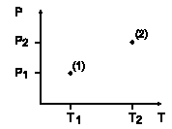

De acuerdo con el diagrama anterior, si la sustancia L se encuentra en el punto 2 a temperatura T2 y presión P2 y se somete a un proceso a volumen constante que la ubica en el punto 1 a temperatura T1 y presión P1,, es correcto afirmar que en el proceso

A. la temperatura se mantuvo constante

B. disminuyó la presión

C. la presión se mantuvo constante

D. aumentó la temperatura

**CONTESTE LAS PREGUNTAS 8 Y 9 DE ACUERDO CON LA SIGUIENTE INFORMACIÓN**

En un recipiente a volumen constante, se realiza un experimento variando la temperatura (T) de un gas tomando datos de Presión (P). Los resultados se muestran en la siguiente tabla:

|  |  |  |  |  |
| --- | --- | --- | --- | --- |
| TEMPERATURA (K) | 100 | 200 | 300 | 400 |
| PRESION (mm Hg) | 300 | 600 | 900 | 1200 |

8. La gráfica que representa los datos consignados en la tabla es:

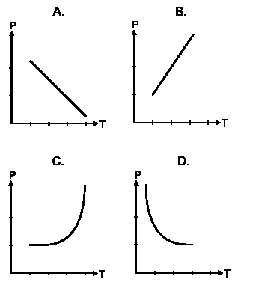

9. Si se duplica el volumen del recipiente y se repite el experimento, es probable que los datos de presión medidos a 100, 200 y 300 K sean respectivamente

A. 300, 150 y 75 B. 600, 1200 y 1800

C. 150, 300 y 450 D. 300, 900 y 1500

La siguiente grafica se ilustra una ley para los gases, es decir la relación que existe entre presión y la temperatura del gas. Con base en la información indica:

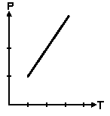

10. La ley que relaciona P-T es:

A. ley de Charles

B. Ley de Avogadro

C. ley de Gay – Lussac

D. ley de Boyle

11. esta relación entre P-T es

A. igualmente proporcional

B. directamente proporcional

C. inversamente proporcional

D. no hay relación entre ellas.